МИНИСТЕРСТВО НАУКИ И ВЫСШЕГО ОБРАЗОВАНИЯ РОССИЙСКОЙ ФЕДЕРАЦИИ
ФЕДЕРАЛЬНОЕ ГОСУДАРСТВЕННОЕ АВТОНОМНОЕ ОБРАЗОВАТЕЛЬНОЕ
УЧРЕЖДЕНИЕ ВЫСШЕГО ОБРАЗОВАНИЯ
«СЕВАСТОПОЛЬСКИЙ ГОСУДАРСТВЕННЫЙ УНИВЕРСИТЕТ»

Институт информационных технологий

Кафедра «Информационные системы»

№ | Дата поступления на кафедру | Подпись отв. за регистрацию | Подпись преподавателя

ОТЧЁТ

о производственной практике
(Профессиональный трек (FUTURE SKILLS)))
в _______________________________________________________________
(наименование организации)

Выполнил ________________________
__________________________________
(Фамилия И.О. обучающегося)
_________________________________
(шифр группы)
Направление / специальность _________
__________________________________
(код, наименование)

Руководитель практики от Университета
ассистент кафедры
«Информационные системы»
(должность)
Лушина Виктория Сергеевна
(Фамилия И.О. руководителя)

Севастополь
2024 г.

СОДЕРЖАНИЕ

ВВЕДЕНИЕ 3
1 КРАТКИЕ ТЕОРЕТИЧЕСКИЕ СВЕДЕНИЯ 4
2 ВЫПОЛНЕНИЕ ЗАДАНИЙ 5
2.1 Обработка данных конструкторской документации 5
2.2 Моделирование печатной платы 7
ЗАКЛЮЧЕНИЕ 10

ВВЕДЕНИЕ

АО ГПТП «Гранит» — российское предприятие военно-промышленного комплекса, обеспечивающее выполнение завершающего этапа в процессе создания сложных систем вооружений (монтаж, стыковка, настройка непосредственно у заказчика), их техническое обслуживание и ремонт после передачи в эксплуатацию, а также утилизацию после вывода из эксплуатации. Является ведущей производственно-технической базой по ремонтно-восстановительным работам в сфере Космических войск.
Практика проходит в Севастопольском филиале предприятия в бюро НИОКР (научно-исследовательские и опытно-конструкторские работы), основная деятельность которого – восстановление радиоэлектронных приборов. Для автоматизации и оптимизации своей деятельности бюро использует различное программное обеспечение и информационные системы, требующие работы ИТ-специалистов.
В рамках производственной практики стоит задача ознакомиться со структурой и обязанностями ИТ-отдела указанного предприятия, изучить применяемые на нём технологии, программное обеспечение и технические средства. В результате практики должны быть выполнены индивидуальные задания от предприятия, связанные с его практической деятельностью.
В связи с оборонной направленностью предприятия в отчёте представлена не полная информация о деятельности бюро и процессе прохождения практики, все рисунки – приблизительные примеры, взятые из открытых источников.

1 КРАТКИЕ ТЕОРЕТИЧЕСКИЕ СВЕДЕНИЯ

Перед отделом стоит задача произвести проверку и ремонт некоторого числа печатных плат. Для каждой ячейки (платы) представлена конструкторская документация (далее − КД), включающая в себя фотографии, схемы размещения элементов, чертежи и перечень элементов.
Ячейка имеет две стороны (лицевая и обратная), на каждой расположены радиоэлементы (рисунок 1). Каждый элемент имеет свой код (указывает тип элемента) и идентификатор на конкретной плате. Все они связаны контактами друг с другом, а также землёй, питанием и выводами ячейки.

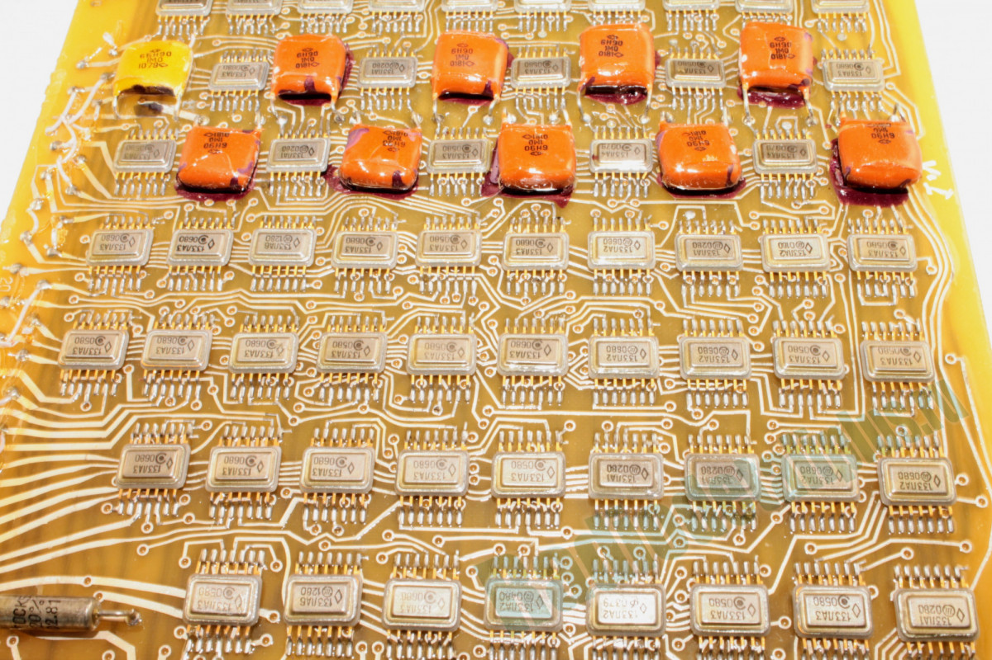
Рисунок 1 – Пример фотографии печатной платы

Первым этапом работы с ячейкой является предварительный анализ и обработка её КД. Необходимо построить таблицу размещения элементов, таблицу коммутации, таблицу связей, составить перечень элементов.
Далее с помощью специального программного обеспечения происходит построение модели печатной платы. Все процессы описаны подробнее в следующем пункте отчёта.

2 ВЫПОЛНЕНИЕ ЗАДАНИЙ

Обработка данных конструкторской документации

В течении первой недели был выполнен ряд заданий по предварительному анализу и обработке КД. По фотографиям и схемам размещения элементов (рисунок 2) в среде Microsoft Visio были построены макеты для лицевой и обратной сторон ячейки. На макет была наложена миллиметровая сетка, по которой были высчитаны координаты центров элементов. Была заполнена таблица размещения элементов, где для каждого радиоэлемента платы указана сторона, ряд, место в ряде и координаты.

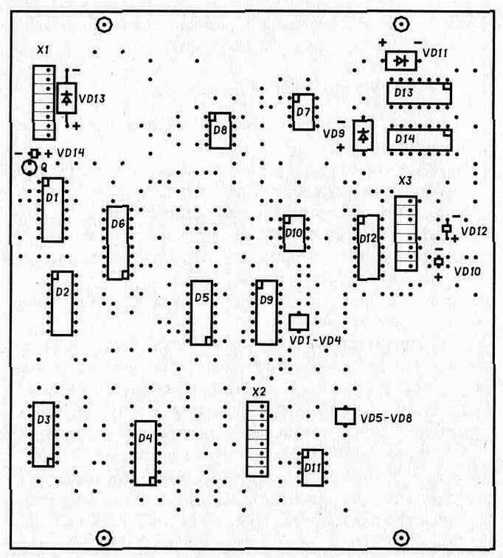
Рисунок 1 – Пример схемы размещения элементов на стороне платы

Затем был заполнен перечень элементов. Каждому идентификатору (D1, C1 и т.д.) даётся в соответствие код, указывающий что это за элемент. По этому коду к элементу ячейки привязывается информация о его типе, контактах, назначению и пр. Например, 1533ЛИ1 − микросхема, четыре логических элемента 2И.
Библиотека элементов находится на сервере бюро НИОКР и заполняется его сотрудниками вручную. По этой причине необходимо отслеживать типы элементов, не указанные в библиотеке, и вносить информацию о них, взятую из справочников.
Далее рассматриваются чертежи печатной платы (рисунок 3). По ним заполняется таблица коммутации, отвечающая за то, по каким разъёмам и каким образом должна происходить коммутация рассматриваемой ячейки при тестировании.

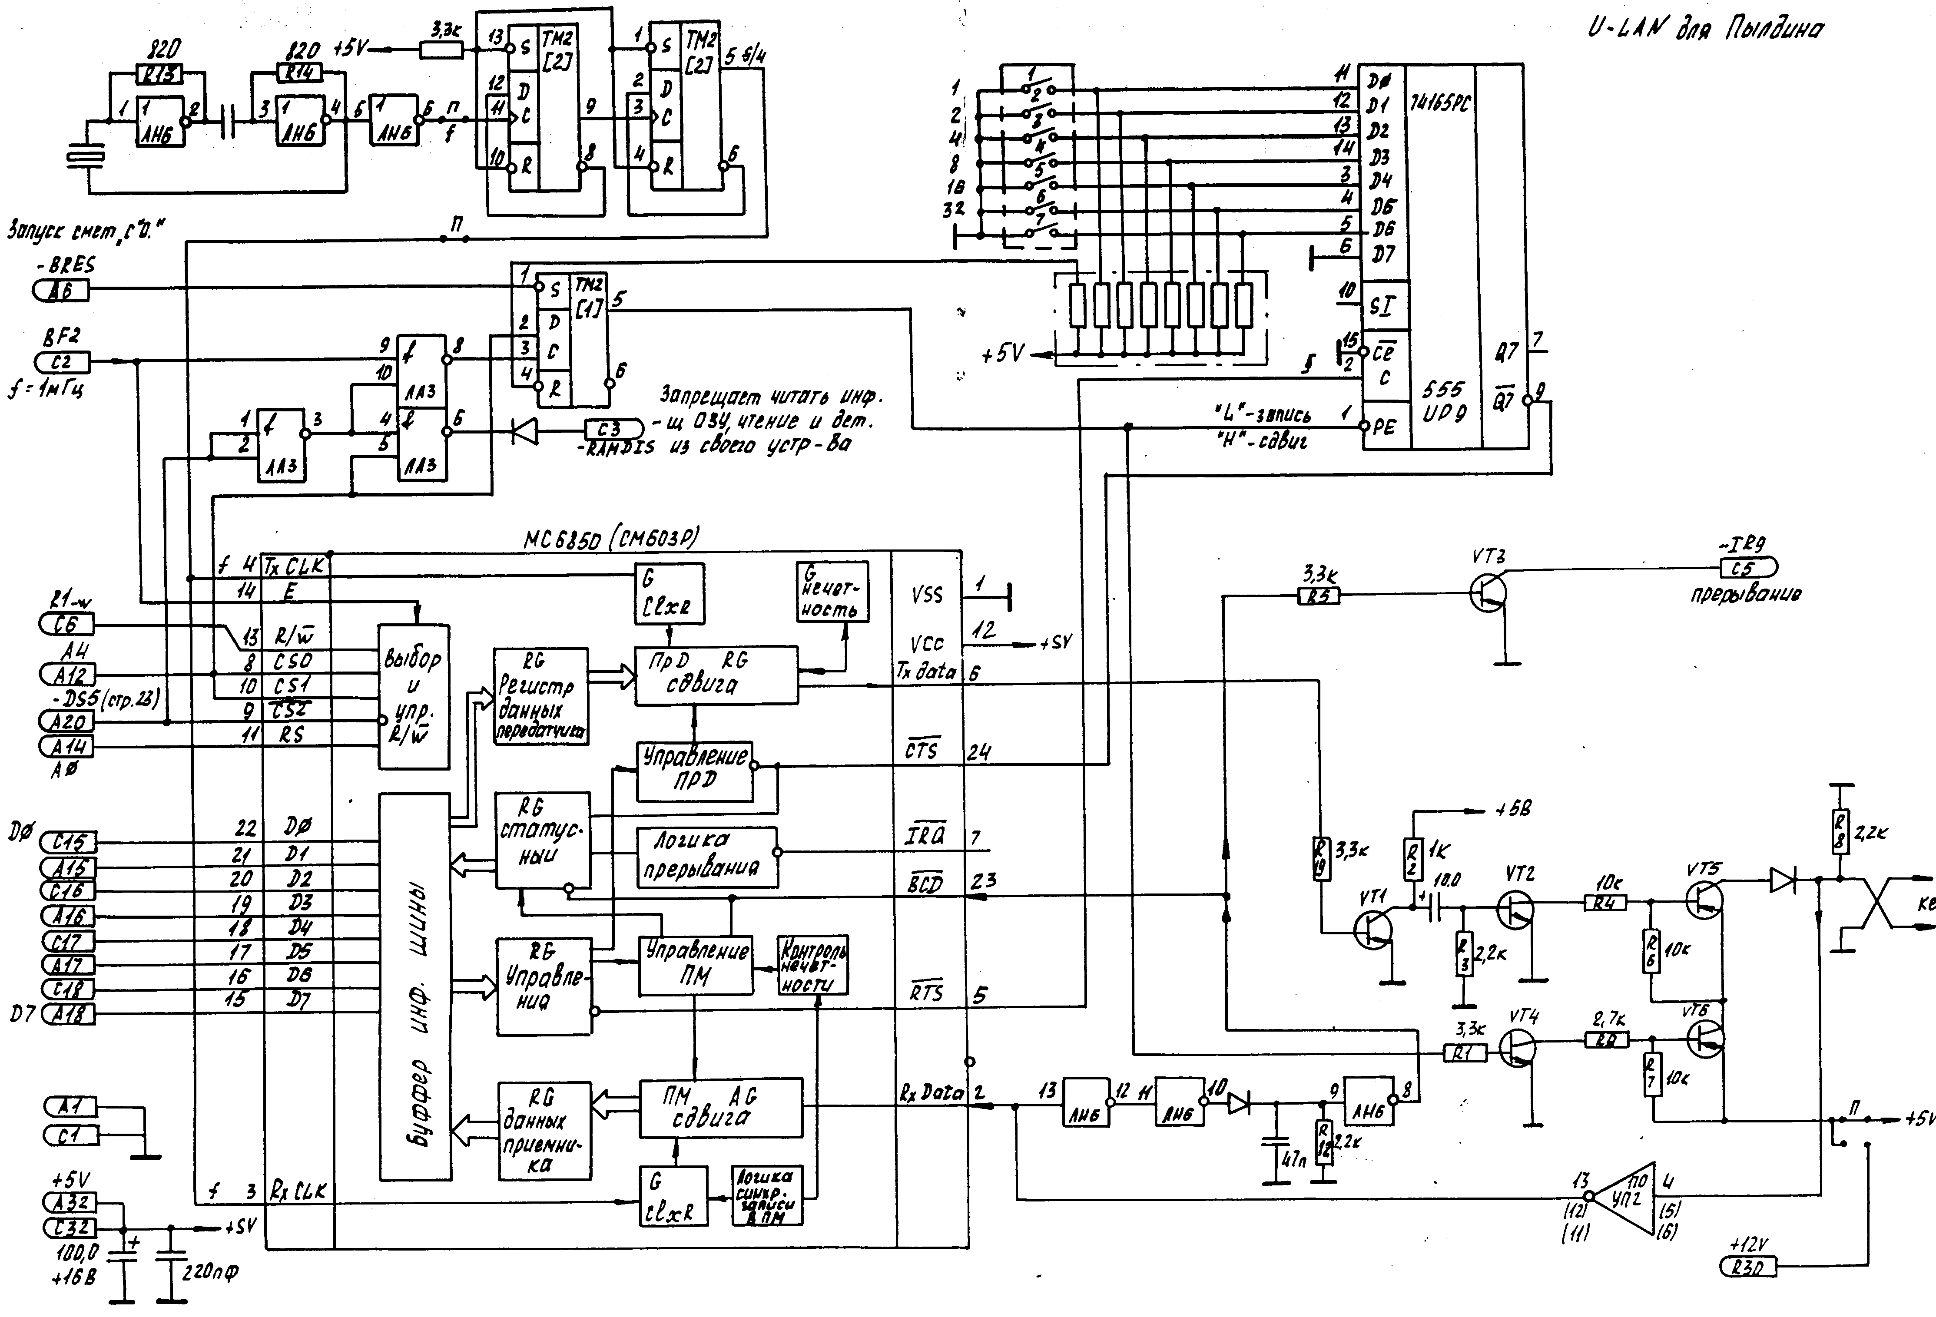
Рисунок 3 – Пример чертежа печатной платы

Элементы из перечня были перенесены в среду SchemeEd. В ней по чертежу была заполнена таблица связей радиоэлементов ячейки. Для этого была произведена «чистка» чертежа от связей и элементов, которые были удалены в процессе проектирования. В таблице связей рассмотрена каждая связь между контактами элементов, их связь через шины.
На предприятии используется специальный пакет Excel-программ ЦифраСигнал, написанный на языке Visual Basic. Благодаря нему процесс заполнения и подгрузки данных автоматизируется и ускоряется. Пакет разрабатывается и обновляется ИТ-специалистами бюро, его тестирование входило в программу практики.

2.2 Моделирование печатной платы

По данным, полученным при обработке КД, могут быть построены модели, по которым можно проводить тестирование печатной платы.
Первым звеном моделирования является визуализация платы в виде графа, на котором отображаются связи между элементами, субэлементами и выводами платы, для каждой связи указаны номера контактов. С помощью различных цветов можно помечать связь с выводами платы, питание, землю. Элементы можно группировать по расположению и функциональному назначению.
Поскольку визуализация производится в программе, написанной специально для бюро НИОКР, возможности привести пример графа на рисунке нет.
Более детальное моделирование производится в программе MAX+Plus II. Система MAX+Plus II имеет средства удобного ввода проекта, компиляции и отладки, а также непосредственного программирования радиоэлектронных устройств.
Первым делом идёт моделирование радиоэлементов и внесение их в локальную библиотеку MAX+Plus II. Элемент конкретного типа достаточно смоделировать один раз, после чего его можно брать из библиотеки под любым идентификатором.
Модель элемента, по сути, представляет из себя его «начинку» − набор более простых логических радиоэлементов, связанных определённым образом и подсоединённых к внешним контактам (рисунок 4).

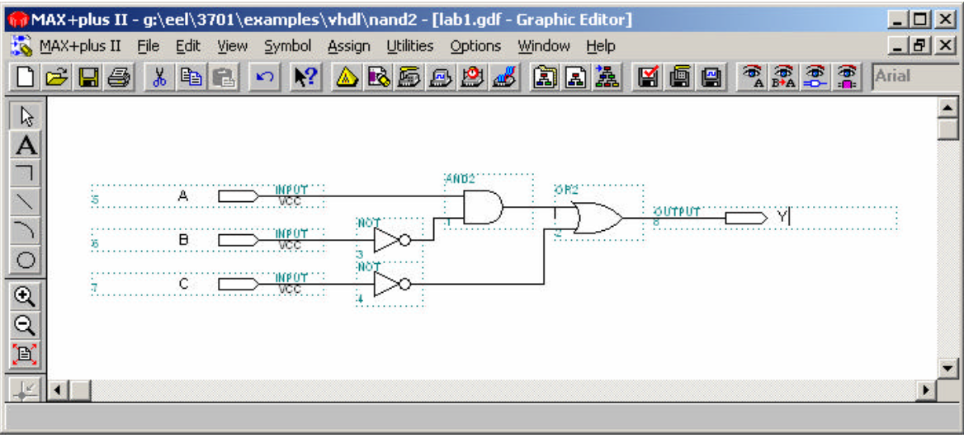
Рисунок 4 – Пример моделирования радиоэлемента

Далее из сложных элементов (микросхем и др.) складывается непосредственно модель платы (рисунок 5). Расположение и способ связи микросхем можно взять из таблиц, полученных при обработке КД.

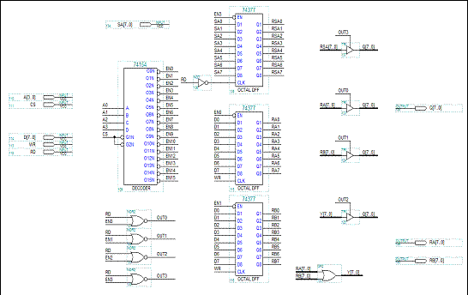
Рисунок 5 – Пример моделирования платы в MAX+Plus II

После завершения моделирования полученная модель была скомпилирована и отлажена, в режиме симуляции можно отслеживать сигналы на её входах и выходах, изменять их, наблюдать изменения (рисунок 6).

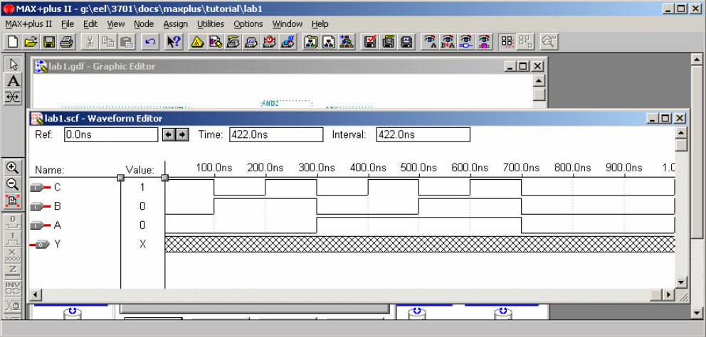
Рисунок 6 – Пример симуляции работы платы в MAX+Plus II

Поскольку программа практики предусматривает лишь начальные этапы работы с ячейками, изучение специфики работы предприятия было завершено на этапе отладки модели.
Таким образом, на примере одной конкретной ячейки были рассмотрены сложные процессы предварительного анализа исходных данных, визуализации и моделирования печатных плат.

ЗАКЛЮЧЕНИЕ

В ходе работы были продемонстрированы достаточные знания и умения по изучаемой специальности, проявлена дисциплинированность, выполнены поставленные задачи, проведено ознакомление с общей структурой предприятия, спецификой работы предприятия и бюро НИОКР.
Было проведено ознакомление с практическими особенностями эксплуатации, диагностики и ремонта радиоэлектронной аппаратуры, а также автоматизации применения диагностического оборудования радиоэлектронных систем.
С помощью специального программного обеспечения были произведены анализ и обработка данных конструкторской документации с целью их дальнейшего применения в работе подразделения НИОКР.
Результатом работы стало выполнение индивидуального задания по заполнению и обработке таблицы связей радиоэлектронных элементов. Все задания имеют практическую ценность для работы подразделения НИКОКР.

